**日照职业技术学院2017级**

**《形势与政策》暑期社会实践调研报告**

**“追寻改革的足迹”**

**学 院 电子信息工程学院**

**指导教师 张开菊**

**专业班级 移动通信技术二班**

**姓 名 马慧楠**

**学 号 201725240228**

**日照职业技术学院**

**2018年6月**

一、调查背景

名为佛都之名的汶上县位于济宁市北部，因有佛牙舍利而闻名。我是从这里长大的，我觉得对于汶上对于自己的家乡我有着清楚的认知和见证。

二、调查访问

这里的村庄以聚民为主，每家每户挨在一起，房子大多都是以前那种形式，现在社会进步农民的好收入也有几户盖起了二层小楼房。左邻右舍处的都很熟，很有感情，不像城市里的住宅小区，大家彼此也不是很熟悉。有的住了好几年都不知道隔壁住的是谁。在农村，村民家几乎家家都会开垦一小块菜地，种些时令蔬菜，等到成熟时相互赠送有的没的些，这样又加深了村民之间的感情。时代在改变，农民的那份情不会变！

三、调查目的

直至今日，我国改革开放已走过四十个年头，历史的发展和实践效果足以证明只有改革开放才能发展中国特色社会主义。改革开放成为中国特色社会主义最鲜明的特征。从一开始的先富带动后富实现共同富裕以及实现小康社会的目标。胡锦涛主席说，十一届三中全会以来的30多年，是我们党团结和带领全国各族人民，解放思想、实事求是，锐意进取，进行建设有中国特色社会主义的历时性创造行活动的30多年。然而现在已有40个年头，我国城市和农村的各项改革都取得了重大的进展，特别是在人们生活问题和社会文化建设的有关方面取得了较大的成就。为了更好过深入的了解改革开放40年给我们的生活带来了多大的改变，让我们学生自己利用暑假时间进行对自己或者周围的农村进行调查了解。

1. 调查方向

从人民群众的“衣、食、住、行”四个方面来看改革开放的意义

1. 调查对象

村委书记及部分党员领导人及部分村民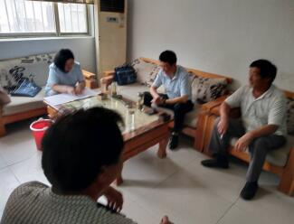

1. 调查内容

**（一）住**

住据家乡的老人讲述，刚建国时，城镇居民住宅面积小，设施简陋，城市按资排基等待国家分房，农村家三代住在三间土坯房其乐融融。虽然住得差但大家都一样，责任在国家，老百姓心安理得的等待。改革开放后，居住条件有了翻天覆地的变化，居住面积大，居住条件大改善。城镇居民走出没有厨房，卫生间，没有下水道的老房子，  搬进新楼房，住进环境优美的生活小区。有高层住宅区、复式楼，有花园小区，还有单门独院的特色别墅。农村更是发展快，七八十年代住瓦房，九十年代住楼房，新世纪住上别墅房，空调彩电、洗衣机、冰箱等现代家用电器一应俱全。六十年代居民离不开“手表、缝纫机、收音机、自行车”的老四件，八十年代变成彩电、录放机、洗衣机、摩托车，现已被电脑、家庭影院、数码相机、小汽车新四大件而取代。

俗话说电灯电话高楼大厦总会有的！而现在这些话早已被实现成为了普遍现象并逐步迈向现代智能化发展。

**（二）行**

行是社会进步的一大标准。听村里的老爷爷们说当时去镇里上初中那都要走着去，一到下雨天那条路简直不能走。不像现在出门有车可坐，出去家门就是平平整整的大公道，两边还种植着绿色植物。不禁说起现在的我们要比他们当时要幸福得多哟！当时谁家有辆自行车就算是大户人家了。

的确，自行车是那时最先进的交通工具。改革开放后，交通条件

明显改善，高速公路是国家现代化的主要标志。高速铁路的建设同时给人民群众带来交通方便，与人民群众的日常生活紧密相连的公交、巴士、出租车、地铁等新型快捷的交通工具，乘飞机国内游、出国游、观光休闲度假，享受生活乐趣，从而使人们的活动兴趣也大大增加！

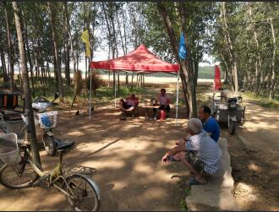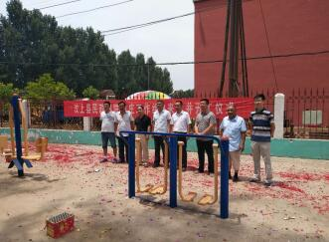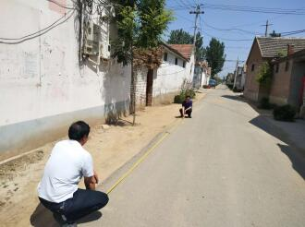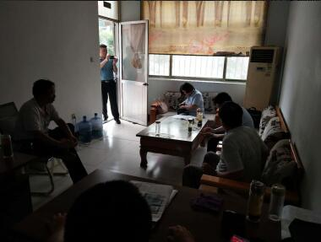

1. **食**

历史以来我们都知道民以食为天，吃饭问题是我国历朝历代都十分伤脑筋的事。

刚建国时，人民生活贫困，食不饱腹，粗茶淡饭。农村还没解决温饱问题。这些问题不用问上了年纪的老人，就我爸爸妈妈这一代人当时吃饭粮食对于他们来说这都是一个难题。不是说有钱就能解决当时的温饱问题，当时六七十年代我国的农业并不先进和丰厚。后来国家实行计划供应，发各种票证粮食、食油、禽、蛋、肉、豆制品都限额供应。改革开放以来，不但彻底解决了温饱问题， 还可以吃好，营养均衡，粗细搭配，讲究绿色食品，今天物质生活极大丰富，菜场、超市、大卖场琳琅满目食品应有尽有，市场大流通可以买到全国各地的食品， 而宾馆、饭店、酒店、火锅城象雨后春笋。各类菜系满足需求，人们对吃的要求越来越高，日益丰富的饮食加健康生活方式成为当今时尚的主题！

**（四）衣**

对于衣服从小时候记事起衣服就一年年的变化，无论是从布料、款式、流行度，一年一个变化。以前小时候一件衣服可以穿好几年或者给几个小朋友一次穿。

人们的思想不断在解放与进步，从人们的服饰形式来看改革开放给人们的心理带来了巨大的变革。这种心理是学不来的，是党的领导是改革开放带给我带给我们的信心与希望！

七、心得体会

虽然一份简短的调查文章，但让我明白了作为一名农村出生的学生我并不觉得丢人。并不觉得现在的农村有多差，在党员书记以及各层领导下早已经把那个落后的、少之又少的知识分子的农村发展建设成现在的高素质、环境优美、农民辛勤劳作团结一心的农村！城镇的发展、农村的发展离不开改革开放同时也离不开党的领导。我们要怀着一份感恩的心去对待我们亲爱的国、尊敬的党!

我还要感谢我们的张老师，她是一名对工作负责、对每一位同学都尽职尽责、亲近同学、拥有乐观向上的一名老师。上她的课我感觉特别的友好，平易近人还不忘幽默！作为一名学习委员为老师们助教感到开心！